Alpha飞控说明书

目录

简介 2

飞控接线定义 3

入门 7

设置与调参 9

# 简介

Tmotor-Alpha飞控，使用全新的Alpha固件，有以下特点：

专注于飞行性能，且无需过多的滤波和极高质量的机架。

飞控调参数设置的方式简洁，飞行鲁棒性强。

Alpha固件具有以下功能：

• 飞行模式：纯手动模式、自稳模式和反乌龟模式

• 模拟 OSD支持：定制单片机运算的Alpha OSD 固件（仅限模拟版）

o 板载模拟OSD 连接到UART 4。同时MSP 显示端口也默认为UART 4。

（可在飞控设置菜单中设置）

• 数字图传 OSD 支持：

o 未开启CANVAS的大疆天空端（仅基础功能：显示电压，电流；PID 和Rate可在 DJI 菜单中调整）

o 开启CANVAS的大疆天空端（完整 OSD 通过 MSP 显示端口显示）

o Shark Byte（完整 OSD 通过 MSP 显示端口显示）

o Caddx Walksnail（完整OSD 通过 MSP 显示端口显示）

（可在飞控设置菜单中设置）

• 支持的接收器协议：Frsky Sbus+S-Port、CRSFv2 和 CRSFv3、Ghost

• 支持的电调信号：S2M、FETtec OneWire、DShot300-2400、OneShot 和 PWM

• 支持的图传控制协议：SmartAudio (目前仅支持黑羊图传) 和 Tramp

安全警示

刷写固件时请小心：

• 在刷写和配置前移除螺旋桨

• 默认螺旋桨方向是“外转/反转”

• 设置前刷写最新固件

• 在你改变某些设置后解锁时，请远离你的穿越机。

• 不要在人群密集处飞行。

# 飞控接线定义

高清版版接线图（以及接口定义）

模拟版接线图（以及接口定义）

# 入门

1. 打开FETtec Toolset https://gui.fettec.net 并选择ALPHA Configurator。

2. 通过 USB 连接 Alpha 飞控。

3. 打开 ALPHA Configurator并选择打开端口。 选择显示 STM32 Virtual ComPort XXXX的串行端口，然后点击连接按钮。

4.首次连接，建议刷写最新的可用固件。

点击Select new firmware to flash,然后选择最新版本的Alpha固件

6. 按“确定”确认刷写ALPHA 固件。

7. 飞控固件更新完成后需要重启FC，然后重新选择并连接串行端口。

现在您可以在Alpha Configurator中自定义飞控中的所有设置。

接收器的信号将被自动检测（支持协议有 Frsky Sbus+S-Port、CRSFv2 和 CRSFv3 以及 Ghost）。

# 设置与调参

1.您可以根据您的需要在Alpha Configurator中调整Alpha飞控的设置

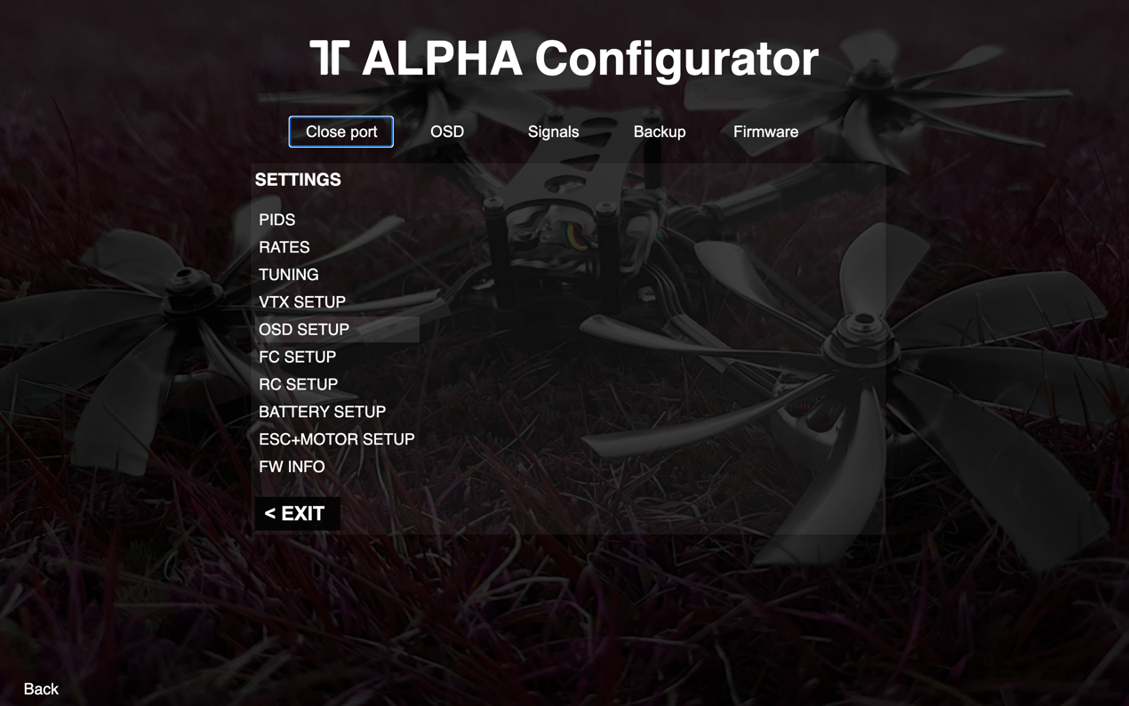

PID：调整PID参数

RATE：调整RATE值

TUNING：调整滤波及其他飞行参数

VTX SETUP：调整模拟图传的设置

OSD SETUP：调整OSD显示的元素

FC SETUP：调整飞控相关的设置，如飞机名称，飞控朝向，外设串口，接收机协议等

RC SETUP：调整遥控器通道

BATTERY SETUP：设置电池电压警告值

ESC+MOTOR：设置电机相关的参数，如电调协议，电机顺序和电机转向

FW INFO：飞控版本信息

您也可以在OSD选项卡中的画面拖动OSD元素的位置，在Alpha Configurator中OSD显示是与飞控实时同步的。

2.调参建议

先调整TUNING：

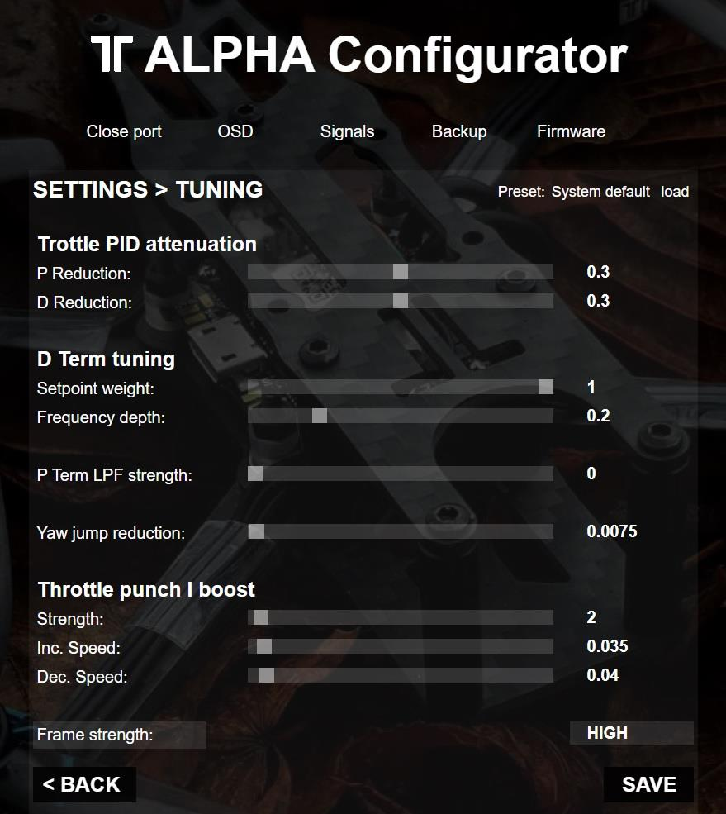

Throttle PID attenuation：

PID参数随油门衰减的比例。

这个选项可以抑制穿越机大油门下发生的高频率抖动，通常保持默认即可。

Setpoint weight：

打杆输入在D值运算中的权重，即误差运算占D值运算的比例。

目前穿越机的飞行算法中，D值运算的方式主要有两种，一种是基于陀螺仪运算，另一种是基于误差运算。前者在陀螺仪噪声较大的飞机上也能正常运行但延迟较高，而后着延迟低更能迅速抑制洗桨，但是对陀螺仪噪声更加敏感。

默认设置为1.0 可以迅速抑制洗桨，你也可以根据手感的需要，略微减少这一项的值，减少该值会使穿越机不那么跟手，同时提升对穿越机硬件损坏的宽容度。

Frequency depth：

D值运算的动态范围。

更小的值会使不同速度打杆受到的D值影响一致，并略微减少洗桨。更大的值会使小幅度打杆更加灵敏并提高D值的上限，但会稍微增加洗桨。根据手感需求调节。

P Term LPF strength：陀螺仪滤波强度。

更低的值会带来更小的延迟，以抑制洗桨；更高的值能保证机况较差的穿越机能飞。

Yaw jump reduction：偏航轴稳定。

在部分大动作结束后偏航轴可能会出现漂移，这是因为飞机动力过猛且四个电机的KV无法做到完全相同。

Throttle punch I boost：油门I值增压。

在油门突变时升高I值以抑制姿态漂移。这种情况的发生是因为飞机的推力中心和重心通常不在一个点，在推力突然增加时会发生类似点头的问题。

Strength：增强程度

Inc. Speed:增压速度

Dec. Speed:回落速度

Frame strength，机架强度。

Alpha飞控会根据机架的强度对电机信号进行平滑处理，保证正常飞行，设置为Low甚至可以让TPU打印的机架飞起来。